MOTIVO CCA1 PIF4 Y LUX

PHYB reprime a PIF4 tramscricionalmente y post traduccionalmente.
CRY2 y CRY1 activa a PIF4 en presencia de luz azul (por la mañana)

LUX, durante el día forma un complejo con ELF4 para activar a los PIFs

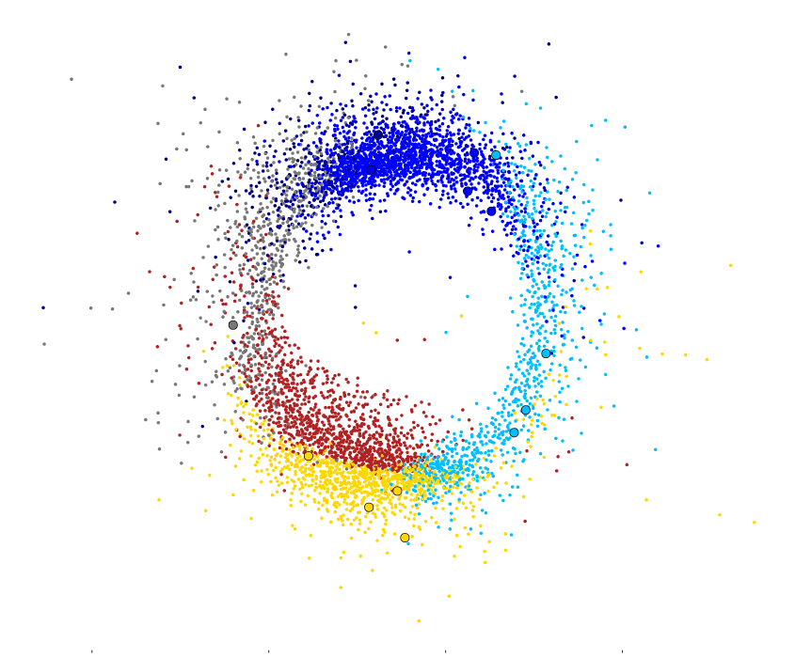

CATALASA 2

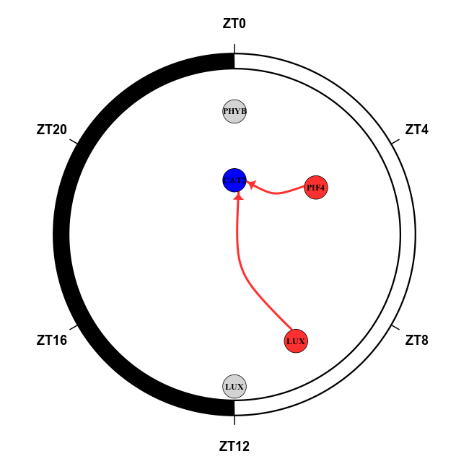
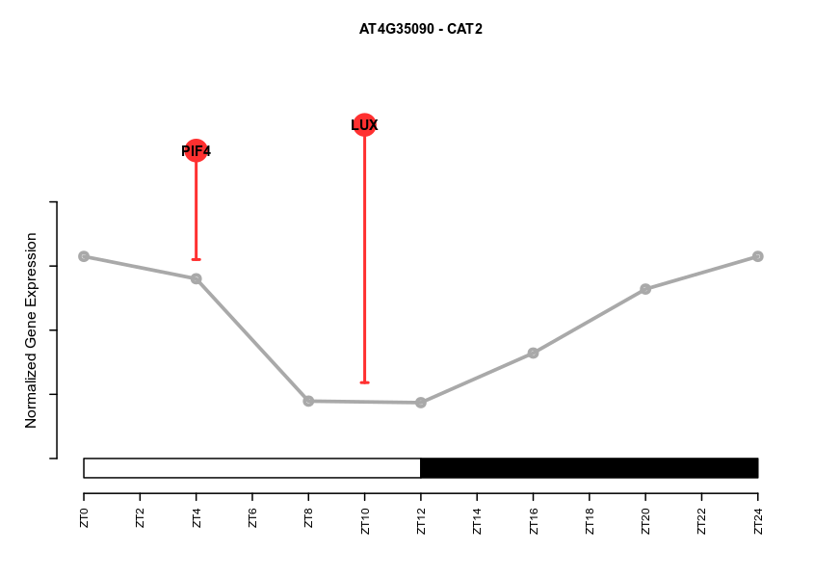

cdf5

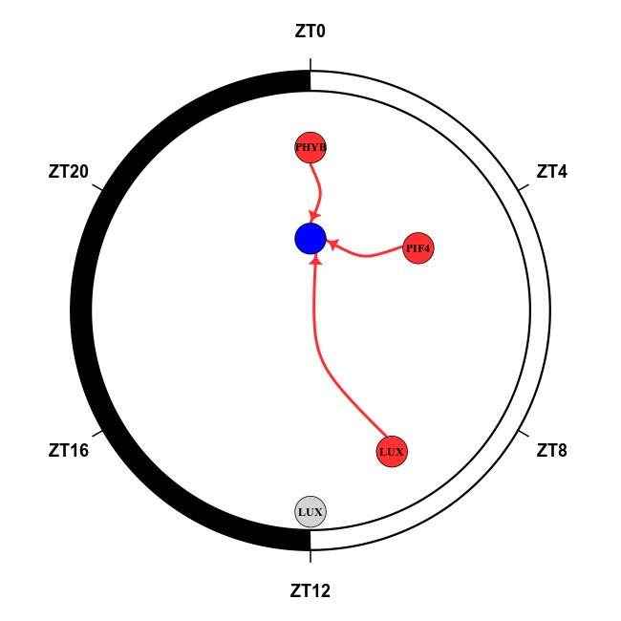

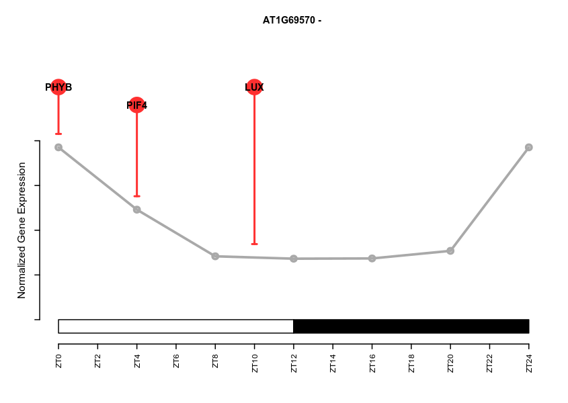

tmt1
